INDICAÇÃO Nº 1920/2021

Indica ao Poder Executivo Municipal a diminuição da profundidade da canaleta transversal na Rua do Feijão próximo ao nº 708, no bairro Jardim Perola.

Excelentíssimo Senhor Prefeito Municipal,

Nos termos do Art. 108 do Regimento Interno desta Casa de Leis, dirijo-me a Vossa Excelência para sugerir que, por intermédio do Setor competente, seja executada a diminuição da profundidade da caneleta transversal localizada na Rua do feijão próximo ao nº 708, no bairro Jardim Perola, neste município.

**Justificativa:**

Conforme visita realizada “*in loco*”, este vereador pôde constatar a falta de acessibilidade da referida via pública, fato este que prejudica os cadeirantes e até mesmo os munícipes que ali circulam, causando perigo de queda e acidente grave.

Plenário “Dr. Tancredo Neves”, em 26 de maio de 2 021.

**VALMIR ALCÂNTARA DE OLIVEIRA**

**“Careca do Esporte”**

**-Vereador-**

INDICAÇÃO Nº 1920/2021 - PÁGINA 02

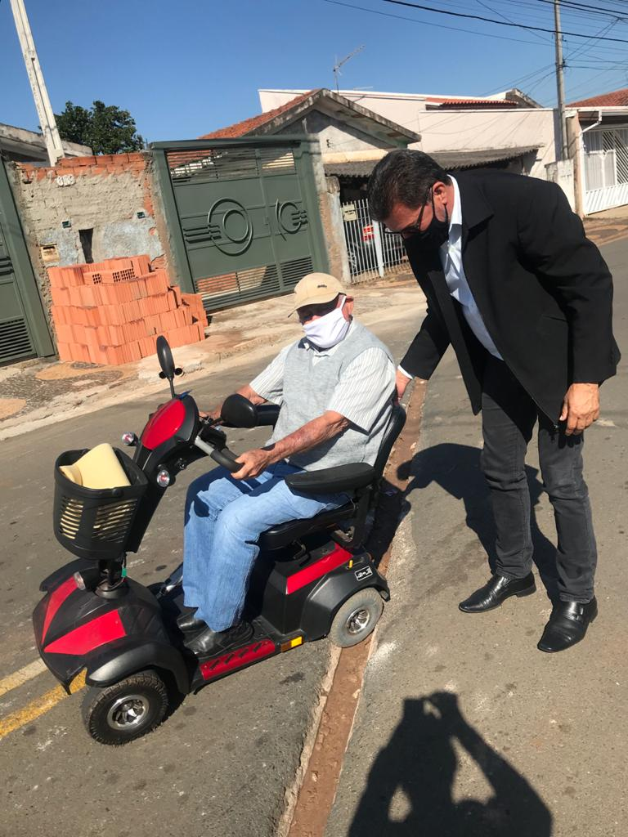

INDICAÇÃO Nº 1920/2021 - PÁGINA 03

